Начало практики 4

Первым действием я зашифровала файлБ в котором я разместила свое имя и дату создания проекта 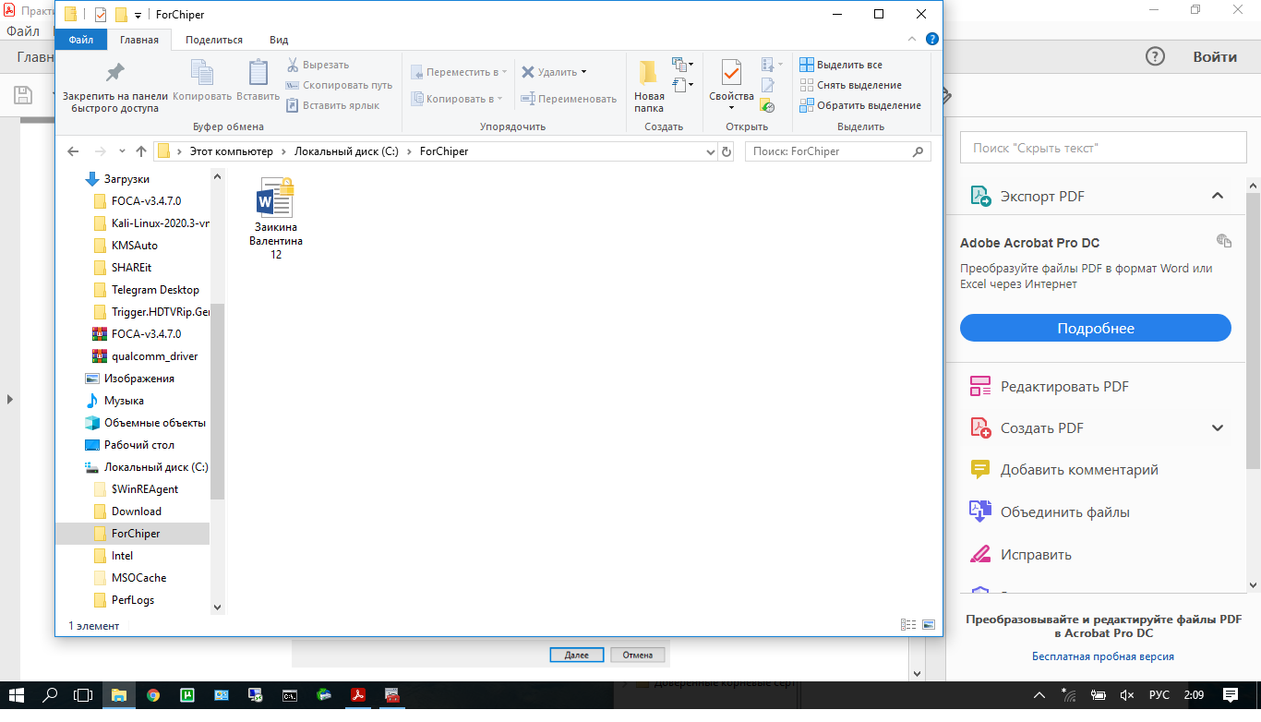

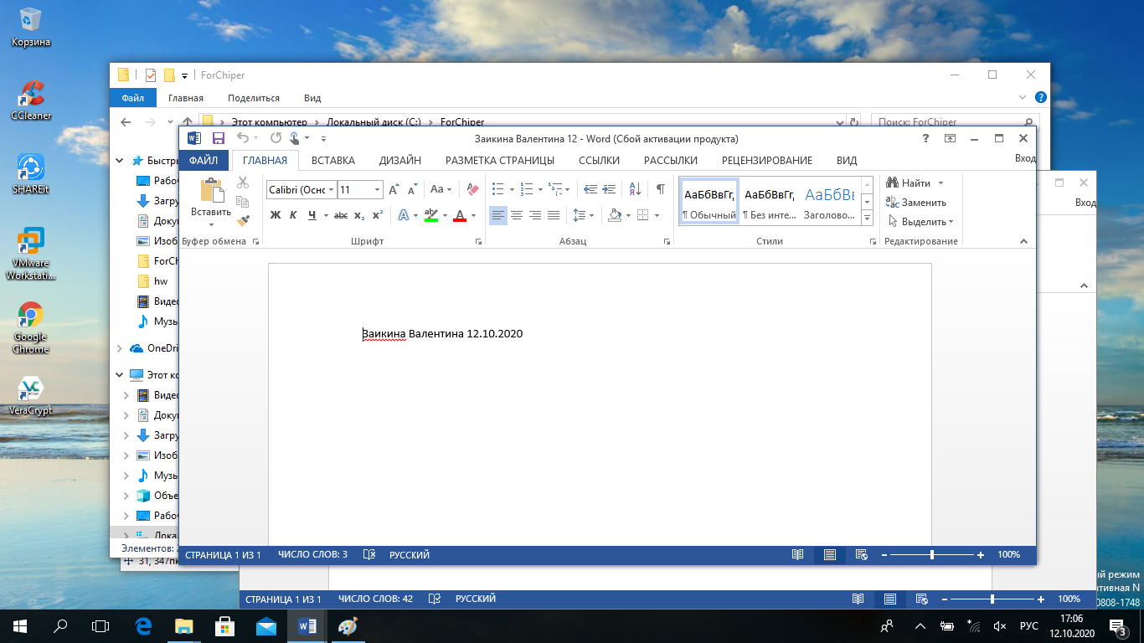После создала новую учетную запись и попробовала запустить этот зашифрованный файл, как ни странно мне вывели сообщение, что у меня нет возможности увидеть содержимое, была картинка как он выводил это сообщение, но я по глупости думала, что, сделав скрин в одной учетной записи, я смогу его вставить в Paint уже другой учетной записи, учитывая факт, что мне приспичило делать практику в 2 часа ночи, я не посмотрела, что скопировала, и просто сохранила, а после того как я уже сделала для этого файла резервную копию сертификата, деваться уже некуда, и я с чистой совестью покажу как красиво у меня открылся зашифрованный файл уже в другой учетной записи

А теперь перейдем ко второй части нашей работы, с которой я немного поторопилась. С помощью окна «выполнить» мы плавно перешли к экспорту сертификатов, таким образом, мы экспортировали ключи EFS на другую учетную запись, и мы смогли расшифровать файл, который мы ранее зашифровывали. Что было показано в первом примере. Во втором я немного извернулась, так как легкий путей я не ищу, а ночью еще и не думаю проверять, что я делала ранее, именно поэтому я пошла через командную строку и соответствующей команды экспорта сертификата ключей EFS (cipher /x:…). Собственно после ничего нового не обнаружила и еще один зашифрованный файл у меня открылся без проблем 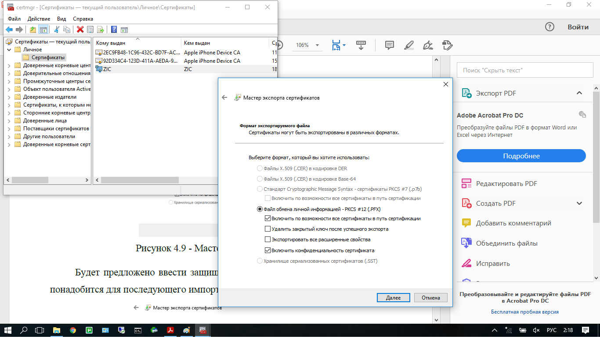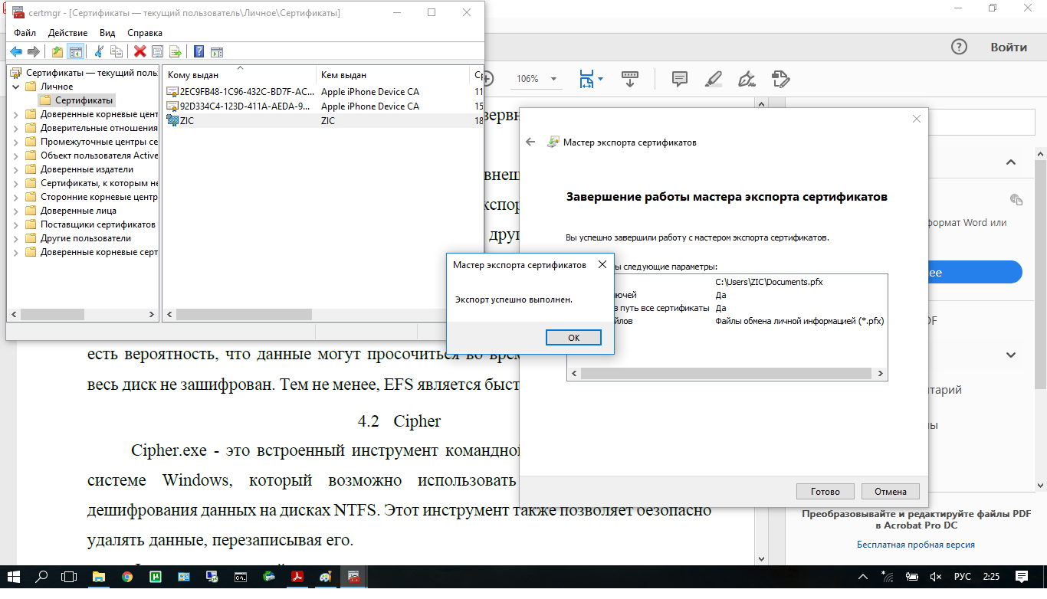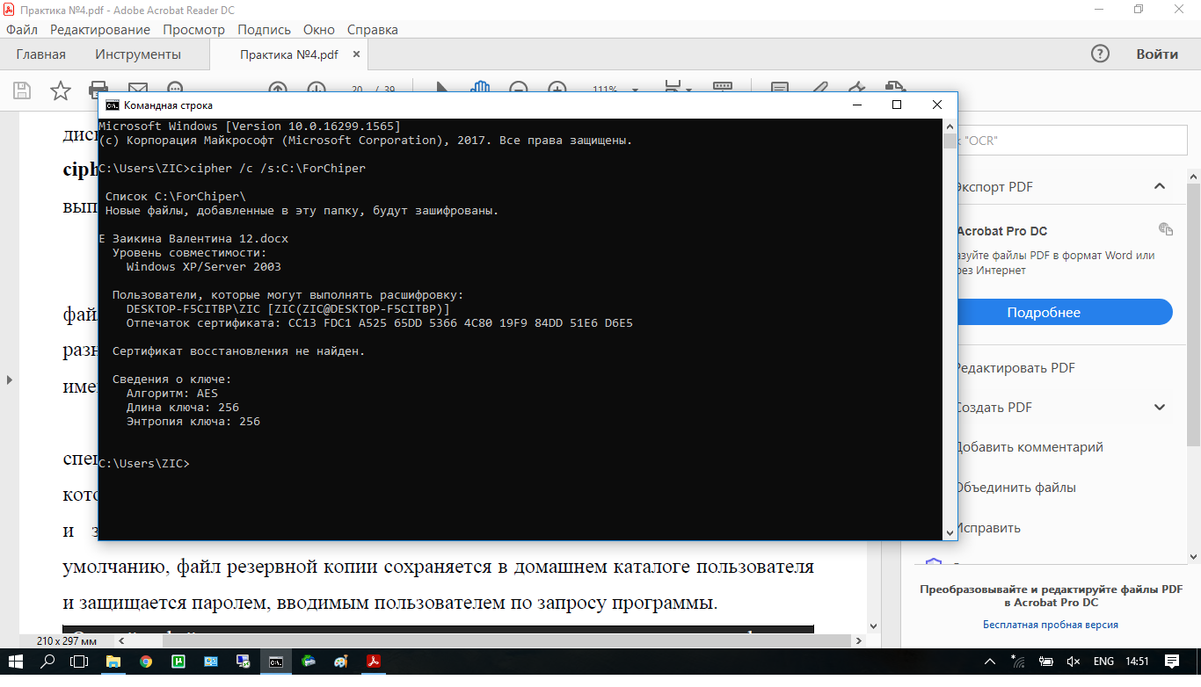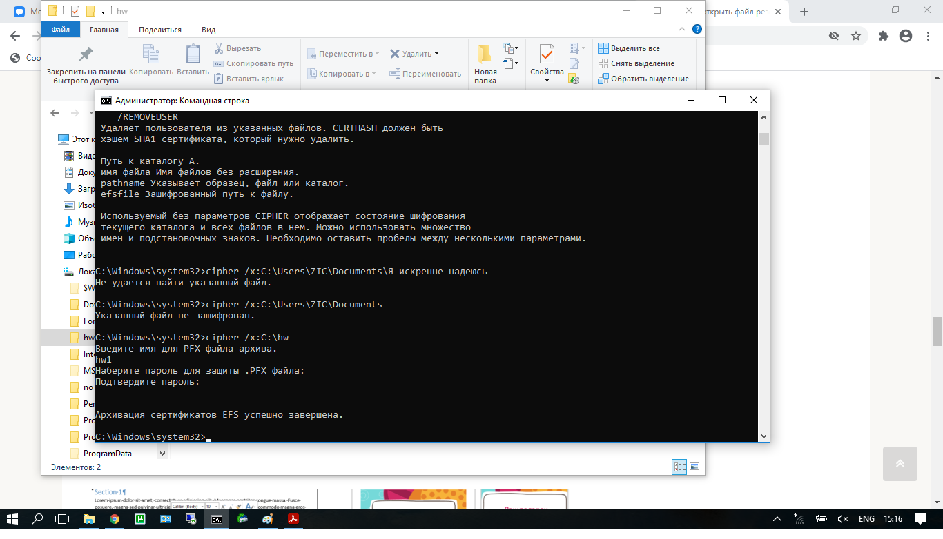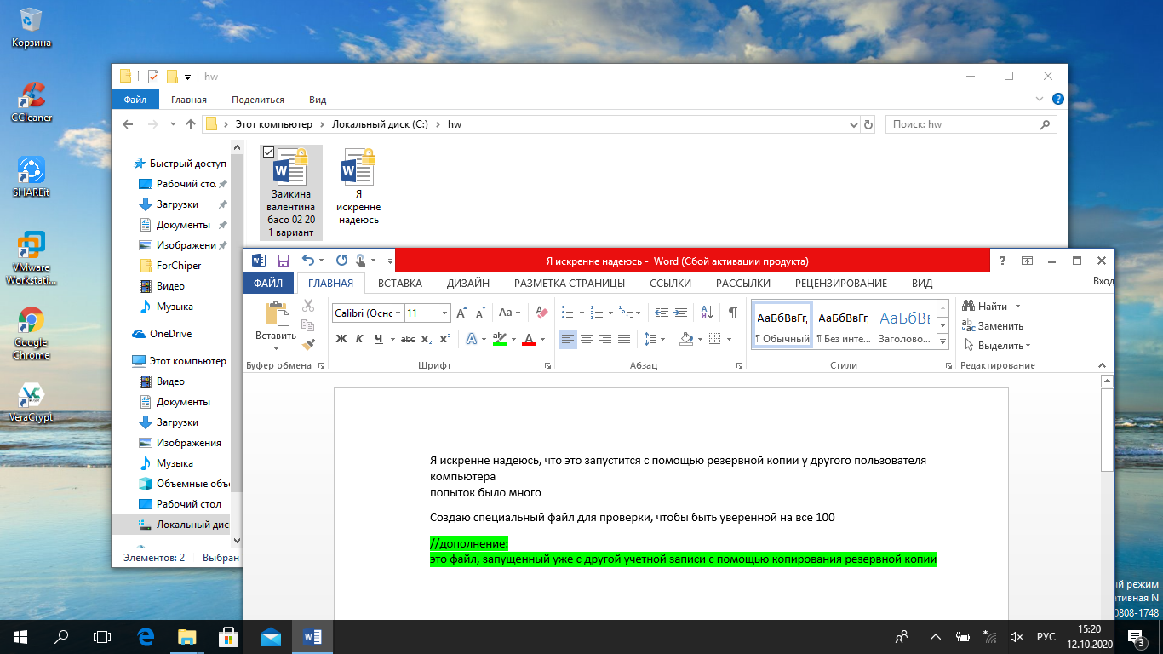

Перейдем к третьей и одной из самых приятных частей этой практики. С помощью встроенного компонента BitLocker мы зашифровывали диск. Делать тут совсем немного, да и работает все быстро, на картинках я показала свой ход действий, а также создала на данном накопителе фаил со своим именем и датой.

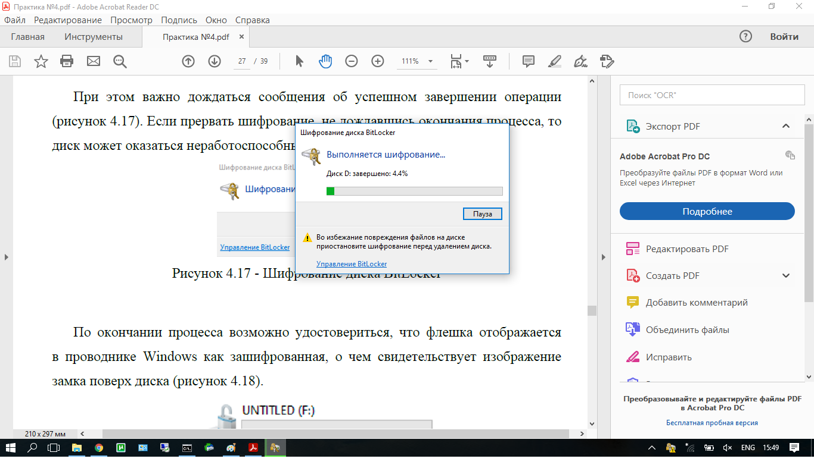

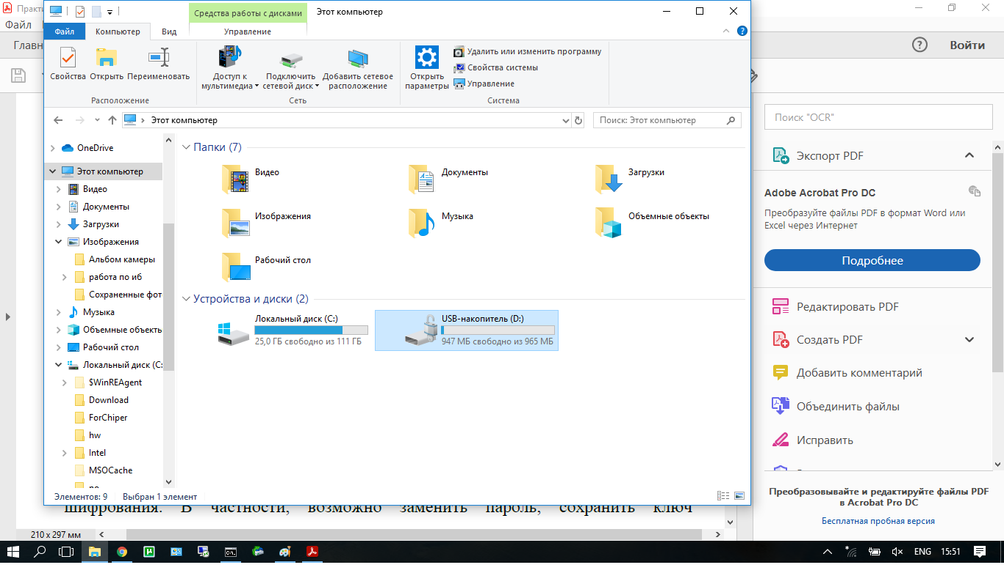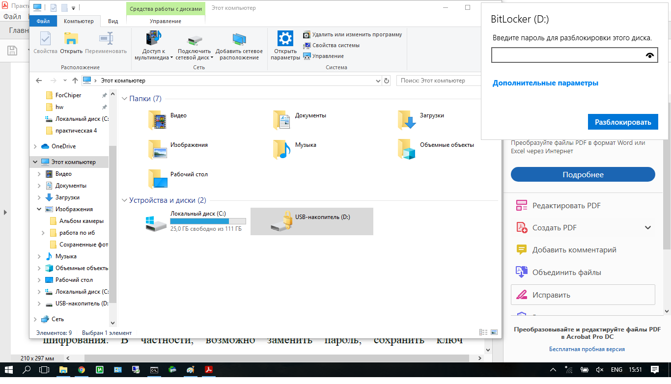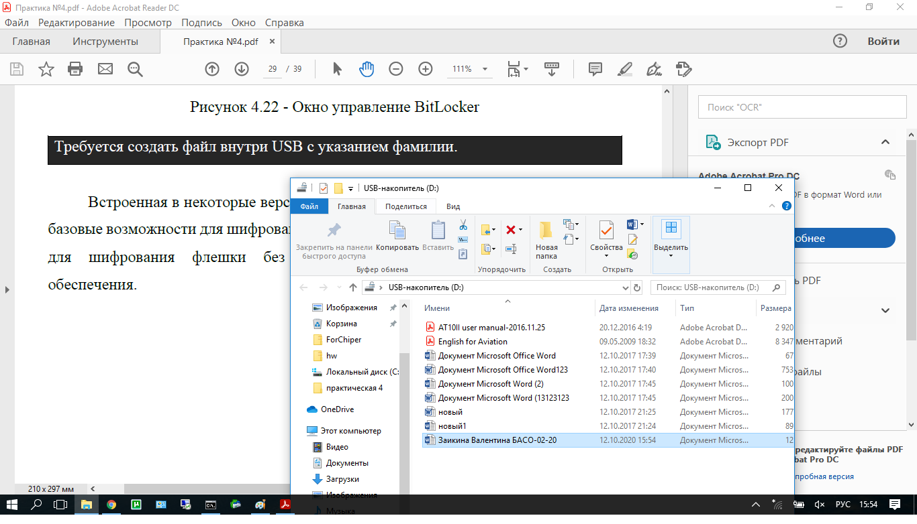

И последний пункт я просто приложу зашифрованный файл с помощью VetaCrypt и пароль   
порядок действий был хорошо описан в практике и мои действия мало от них различались

На этом считаю, что практическая работа удалась!